Fisa de evaluare sumativa
Algoritmi si jocuri

I.Citeste cu atentie si raspunde cerintelor.Scrie raspunsul pe foaia de test.
1.Defineste notiunea de algoritm. (10 p )
2.Enumera proprietatile algoritmilor.( 10 p)
3.Precizeaza ordinea corecta a imaginilor pentru a prezenta pasii algoritmului plantarii unui pom. ( 25 p)
Imaginea 1 Imaginea 2 Imaginea 3
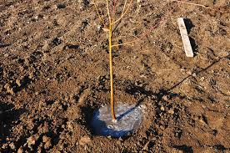
Imaginea 4 Imaginea 5
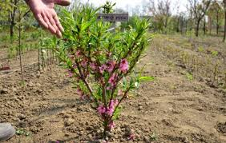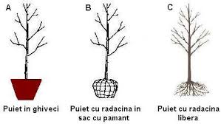

II.Citeste enuntul urmatoarei problem si rezolva cerintele.
Un test are 20 de probleme.Pentru fiecare problema rezolvata corect se acorda 5 puncte.La acest test Alexandra a obtinut 65 de puncte.Daca Mihai a rezolvat corect 18 probleme,ce punctaj a obtinut?
3.Care sunt datele de intrare ale problemei? (5 p)
4.Care sunt datele de iesire ale problemei? (5 p)
5.Cate probleme a rezolvat Alexandra corect? (5 p)
6.Pentru a determina numarul problemelor rezolvate corect de Alexandra ,folosesti operatorul…………………………. ( 5 p)
7.Care este operatorul de care te folosesti pentru a afla ce punctaj a obtinut Mihai? (10 p)
III.Scrie,pe foaia de test,in dreptul fiecarui enunt,adevarat (A) sau fals (F).
9.Constantele sunt datele care isi modifica valoarea in timpul executiei algoritmului. ( 5 p)
10.Pentru a lucra cu variabile,accesezi din grupul Date optiunea Creeaza o Variabila. (5 p)
11.Operatorii relationali actioneaza asupra diverselor evenimente,iar rezultatul returnat este de tip logic. (5 p)

Punctajul maxim este de 100 de puncte.Se acorda 10 puncte din oficiu.
Timpul de lucru este de 50 min.Succces !

